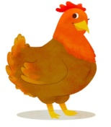
START
Posbírej co nejvíce vajíček, ale dávej pozor na lasičku!
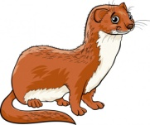

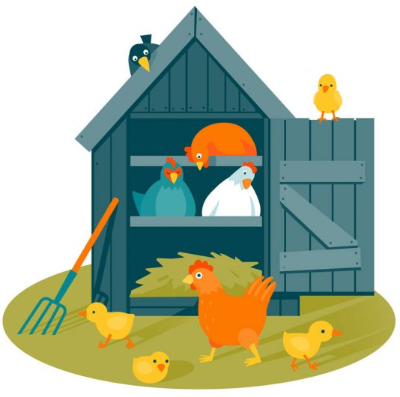

CÍL

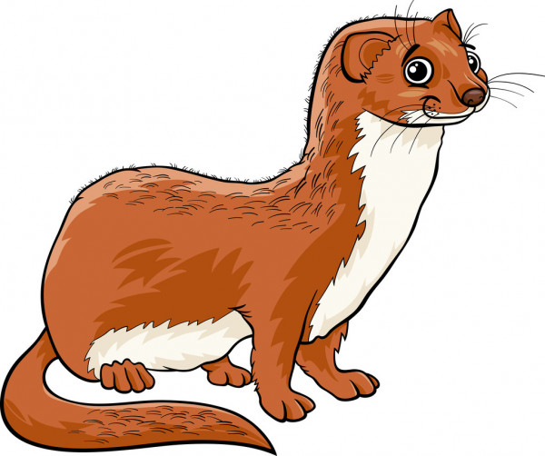

Motivace ke hře: „Pozor, lasička!“

V jedné malé vesničce jménem „Slepičí Lhotka“ měli lidé od nepaměti na starost velký kurník a v něm spoustu slepic. Byly krásně zbarvené, některé hnědé, bílé, jiné černé. A protože se o ně lidé poctivě starali, slepičky se jim odměňovaly vajíčky nebo vylíhnutými kuřátky.
Jenomže jednoho dne si lidé všimli, že se jim vajíčka začala ztrácet, slepice nervózně kvokaly, dokonce i kohout nepřestával kokrhat, všem bylo jasné, že něco není v pořádku. Dali se tedy na noční hlídku a zjistili, že slepičkám vajíčka krade mazaná lasička.
Druhou noc si nejstatečnější dědeček ze Slepičí Lhotky připravil pytel a čekal u kurníku, dokud se neobjeví lasička. A dočkal se! Jakmile se lasička plížila ke kurníku, dědeček na nic nečekal a šup, chytil lasičku do pytle. Huboval, lamentoval a nakonec jí pořádně vyprášil kožich svou holí. Nakonec lasičku z pytle pustil a ta pelášila, co jí nohy stačily a u kurníku už ji nikdo nikdy neviděl.
Všichni byli rádi, že se podařilo vajíčka zachránit, a slepičky zase spokojeně snášely dál.

Zahraj si hru, sbírej vajíčka, ale dávej pozor, jakmile postavíš celý obrázek lasičky, musíš všechna vajíčka vrátit. Ale můžeš hrát dál a sbírat znova.
Příprava hry:
- Vytisknout a zalaminovat hrací pole (1. stránka)
- Vytisknout a zalaminovat oba dva obrázky lasiček (2. a 3. stránka)
- Barevnou lasičku svisle rozstřihat na 4 díly (vzniknou 4 karty, se kterými se hraje)
- Šedá lasička zůstane v celku, na ni se pokládají barevné karty, jakmile je obrázek na šedé lasičce poskládaný celý, hráč vrací všechna vajíčka
- Dále potřebujeme: figurky podle počtu hráčů, hrací kostku, ošatku (mističku) a plastová vajíčka (nebo cokoli jiného, co je bude představovat)
Pozor, lasička!
- Postavíme figurky na start (políčko s obrázkem slepice).
- Házíme kostkou, popocházíme vpřed o daný počet.
- Stoupne-li hráč na pole s obrázkem vajíček, bere si z ošatky daný počet vajíček.
- Stoupne-li hráč na pole s obrázkem lasičky, bere si kartu (část obrázku lasičky) a pokládá ji na šedý obrázek lasičky. Jakmile někdo z hráčů složí celý obrázek lasičky (z karet), musí do ošatky vrátit všechna vajíčka, která má u sebe. A zároveň se do hry vrací zpět karty.
- Vyhrává ten, kdo má v cíli více vajíček.

